INFOGRAFIA DE LA CONFIGURACION ELECTRONICA
De Quimica
Lorenzo Muchino, Julieta Sosa y Camila Gil
¿Cómo se realiza una configuración electrónica de un elemento?
Para determinar la configuración electrónica de un elemento, basta con calcular cuántos electrones hay que acomodar y entonces distribuirlos en los subniveles empezando por los de menor energía, e ir llenando hasta que todos los electrones estén distribuidos.
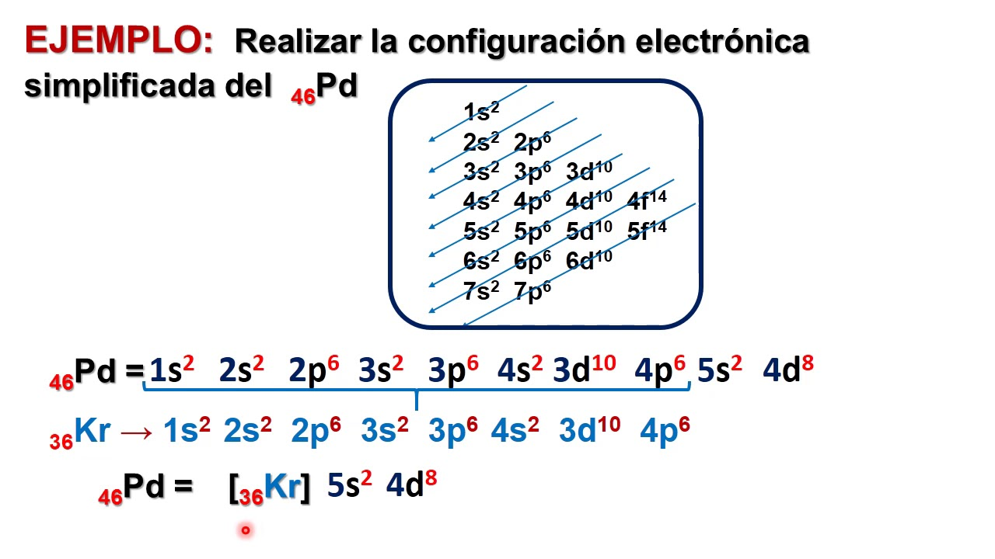

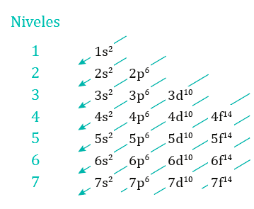 NIVELES EN ORBITA

CONFIGURACIONES ELECTRONICAS CON SUS ELEMNETOS
AZUFRE [Ne] 3s² 3p⁴

Los átomos usan sus electrones para participar en reacciones químicas, así que conocer la configuración electrónica de un elemento te permite predecir su reactividad, es decir, si va a interactuar, y de qué manera, con átomos de otros elementos.
La configuración electrónica es importante porque determina las propiedades totales de combinación química de los átomos, y por lo tanto, su posición en la tabla periódica de los elementos.